
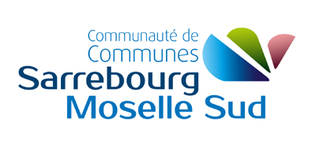

PROGRAMME DES REUNIONS EN SOIREE
PROPOSEES PAR LE RELAIS PARENTS ASSISTANTS MATERNELS

DATE | THEME | LIEUX
Jeudi 27 septembre à 20h | Communiquer, pas si simple… | Dans la salle de réunion du RPAM à Sarrebourg
Jeudi 11 octobre à 20h | Intervention de Mr Conrad, Conseiller en Formation Continue et Référent Institutionnel du Bassin de Sarrebourg, GRETA LORRAINE EST  « La formation continue des assistants maternels »
Mercredi 24 octobre à 20h | Le contrat de travail
Jeudi 8 novembre à 20h | Intervention de Mme Henrion, Cadre de santé Coordinateur Territorial de la Petite Enfance auprès du Département Moselle :  « Présentation globale des Maisons d’Assistants Maternels »

---------------------------------------------------------------------------------------------------------------------------------
COUPON REPONSE à nous retourner avant le 20 septembre 2018
NOM : .….….….…..….…….….…….….…….. PRENOM ………………………... COMMUNE ………………………….…..
Participera à la réunion :
« Communiquer, pas si simple… », le 27 septembre 2018
« La formation continue des assistants maternels », le 11 octobre 2018
« Le contrat de travail », le 24 octobre 2018
« Présentation globale des Maisons d’Assistants Maternels » le 8 novembre 2018

